# **ДЕТСКАЯ ЛОЖЬ**



**Ложь** - это раздвоение в человеке.

И как всякое раздвоение - неприятно и приносит человеку страдание. Раздвоение вносит тревогу, ослабляет физические силы, пагубно действует на нервы. Лживость - не первоначальное состояние человека, естественный человек правдив, мир лжи и выдумки ему неизвестен. Так и детям - ложь чужда и неприятна. Первобытные люди и дети поддаются обману чрезвычайно легко. Дикари учатся лгать от цивилизованных людей, дети - от взрослых.

В детской лжи надо *различать* ***настоящую ложь от мнимой****.* Дети часто лгут от того, что не усвоили еще языка взрослых: неточно понимают слова, придают им другие значения. Так, ребенок лжет, рассказывая о случившемся, т.е. передает факт не так, как происходило, а как он сам понял. В таких случаях лжи настоящей нет, а есть мнимая ложь - ошибка самого ребенка, умственное развитие которого не позволяет видеть вещи такими, какими они есть на самом деле (он плохо понимает время, для него нет различия между сегодня и завтра). Дети впечатлительны, они сильно преувеличивают размеры вещей. Разницу между миром внутренним и внешним они различают плохо, поэтому дети часто принимают сон за действительность.

Часто родители сами создают обстановку, при которой ребенку трудно быть совершено правдивым. Ребенок хочет получить удовольствие (игрушку, конфету и т.д.), ему препятствуют в этом, и он прибегает ко лжи. Это первая ступень лжи - она проста, груба, в ней нет ни ума, ни искусства.

Дети делаются более ловкими и искусными во лжи под действием СТРАХА. Именно страх заставляет детей лгать. Ребенок - слабое существо, он боится всего: темноты, грозы, собаки. Страх неприятен, поэтому чтобы избежать страданий и прибегают ко всевозможным мерам, в том числе и ко лжи.

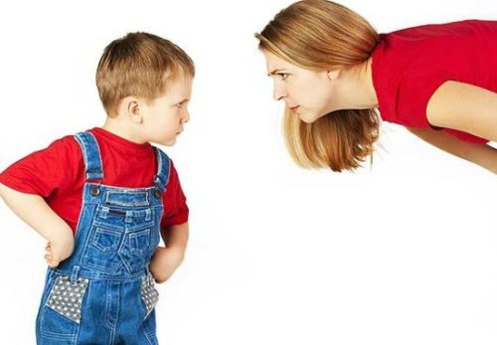Нигде так не лгут, как в семьях, где родители строги, где наказывают детей: там все умственные силы детей уходят на то, чтобы сделать так, как хочется, т.е. получить удовольствие, и в то же время не подпасть под гнев родителей. ***Сложная ложь*** требует сметливости, ума, изворотливости. Есть особый вид лжи - подлаживание, когда распознаются слабые стороны человека, на которых потом играют. Подлаживаясь к родителям, дети копируют их. Иногда дети, желая получить что-либо от родителей, фальшивят, льстят, играют на их слабых струнах - это уже ложь политическая, а политика - наука многоумная.

Высшая ступень детской лжи - это притворные болезни. Для такого притворства имеет большое значение возраст, т. к. здесь надо изучать роль, для чего требуется уже некоторое развитие. Притворные болезни редко являются раньше 5-6 лет, чаще же такие случаи встречаются в возрасте от 11 до 15 лет.

Иногда дети ***обманывают ради самого обмана****.* Это самый опасный вид лжи, такие лжецы очень глубоко входят в свою роль и пристращаются к ней.

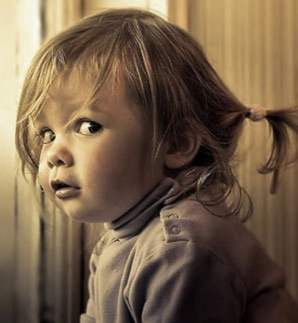**Ложь** - это стремление избежать наказания и доставить лгущему как можно больше удовольствия.

Характер борьбы с ложью обусловливается теми причинами, от которых она возникла.

***Бессознательная*** ложь пройдет сама. Для этого надо, чтобы ребенок развился. Рассказы ребенка, склонного к бессознательной лжи, надо проверять, и, если они невероятны, показать, в чем ошибка (возобновить перед ребенком ту картину, которую он рисует себе иначе, чем следует).

При *борьбе с* ***сознательной ложью*** надо обратить внимание ребенка на то неудовольствие, которое причиняет ложь, внося смятение в его душу. Стараться, чтобы неприятное чувство, сидящее в совести, не замирало, а сохраняло свою остроту - это сможет предохранить их в будущем от скверных поступков.

Надо быть особенно осторожным, когда ребенок еще не солгал, но близок ко лжи, когда он хитрит. Хитрость бывает остроумна, красива, что вызывает смех родителей, но она ведет ко лжи.

Не запрещать ничего ребенку нельзя, но надо позаботится, чтобы запрещалось как можно меньше. Слишком легко запретить, сказав ребенку "нельзя", но надо прежде подумать, легко ли это "нельзя" исполнить.

**Итак, причины, порождающие ложь:**

* недоверие ребенка ко взрослым. Ребенок говорит неправду, поскольку боится наказания. Этот страх не появляется в душе малыша беспричинно. В нем виноваты мы, взрослые. Не слишком ли мы быстро ругаем и наказываем ребенка, не выяснив до конца причину? (Кстати, страх наказания занимает одно из первых мест среди детских страхов!);
* желание ребенка самоутвердиться. Такое стремление тоже развивается в ребенке из-за подобного обращения с ним взрослых. Это приукрашивание черт собственного характера и качеств своих близких, это потребность выдавать желаемое за действительное. Нужно внимательно прислушаться к подобной лжи и попытаться найти в ней истину. Но начинать следует в первую очередь с себя! В современном обществе конкуренция и стремление к первенству проникли во все сферы нашей деятельности. Неудивительно, что многие дети стараются во всем быть лучшими и хорошо осознают важность победы. Именно это желание - быть удачливее и успешнее других - может явиться одной из причин детской лжи. Это не значит что не надо стремится к успеху! Это значит что на пути к успеху не надо использовать обман!
* страх разочаровать взрослых. Ребенок старается во всем соответствовать их требованиям. Ожидая от детей, что они будут хорошо себя вести, станут примерными учениками, родители неосознанно оказывают на них сильное психологическое давление. Детям внушают, что от хороших оценок зависит их будущее. И если они не оправдывают ожиданий взрослых, не успевают в школе, то чувствуют, что у них нет другого выхода, кроме как обманывать. В таких случаях ложь выполняет функцию защитного механизма от чрезмерного прессинга;
* стремление привлечь к себе внимание;
* наличие у ребенка проблем, требующих решения;
* защита от стрессовых ситуаций;
* дурной пример окружающих - как детей, так и взрослых.

Дети после 3 лет начинают рассказывать сочиненные ими истории, выдавая их за правду, и иногда даже верят в них сами. Это не ложь и не обман, просто они еще нечетко отличают реальность от вымысла, к тому же такие небылицы не приносят никакого вреда и свидетельствуют только о развитом воображении малыша. Если ребенок старше 6 лет продолжает выдумывать истории, то это уже становится не столь безвредными, особенно если вы или сам ребенок не можете понять, где правда, а где ложь. В этом случае лучше выяснить причины такого фантазирования и постараться предотвратить его.

Если же ребенок старше 7 лет продолжает хронически лгать, это может свидетельствовать о наличии у него каких-то внутренних проблем. Не исключено, что в подобной ситуации ребенку понадобится помощь детского психолога.

С возрастом поводов для вымысла становится все больше, а обман - все изощреннее. Невольными виновниками этого являются взрослые, вынужденные предъявлять к ребенку определенные требования.

***Ребенок честен со своими родителями, только когда:***

* доверяет им;
* не боится их гнева или осуждения;
* уверен: что бы ни случилось, его не унизят как личность;
* обсуждать будут не его, а поступок, который надо исправить;
* помогут, поддержат, когда ему плохо;
* ребенок твердо знает: вы на его стороне;
* знает, что даже если накажут, то разумно и справедливо.

***Признаки, по которым можно определить, что ребенок говорит неправду:***

* старается не смотреть вам в глаза;
* 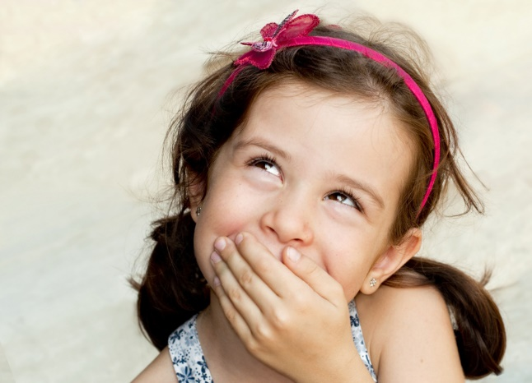начинает что-то говорить и вдруг быстро подносит руки ко рту (у малышей этот жест явно выражен, у детей постарше он сглаживается, становится менее выразительным (одна ладонь или только 2-3 пальца быстро касаются рта);
* потирает глаза;
* часто покашливает во время разговора;
* 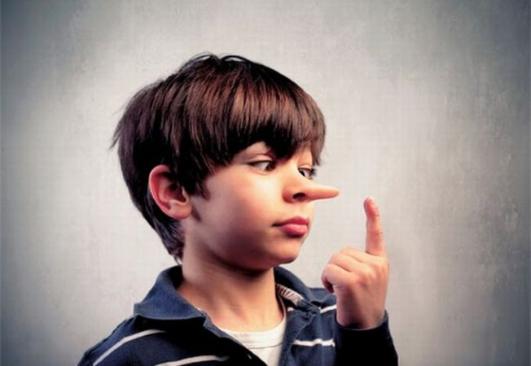потирает подбородок или виски;
* неосознанно прикасается к носу;
* подергивает мочку уха.

*Искоренить ложь очень трудно. Для того, чтобы ложь исчезла, надо изменить весь строй жизни. Воспитывая детей, мы в то же время воспитываем себя. Как средство против лживости важно воспитание нравственного мужества.*

*Чтобы дети не врали, необходимо исключить причины, порождающие обман. Ведь ребенок становится лжецом поневоле, так как ему не хватает нашего внимания, любви, заботы.*